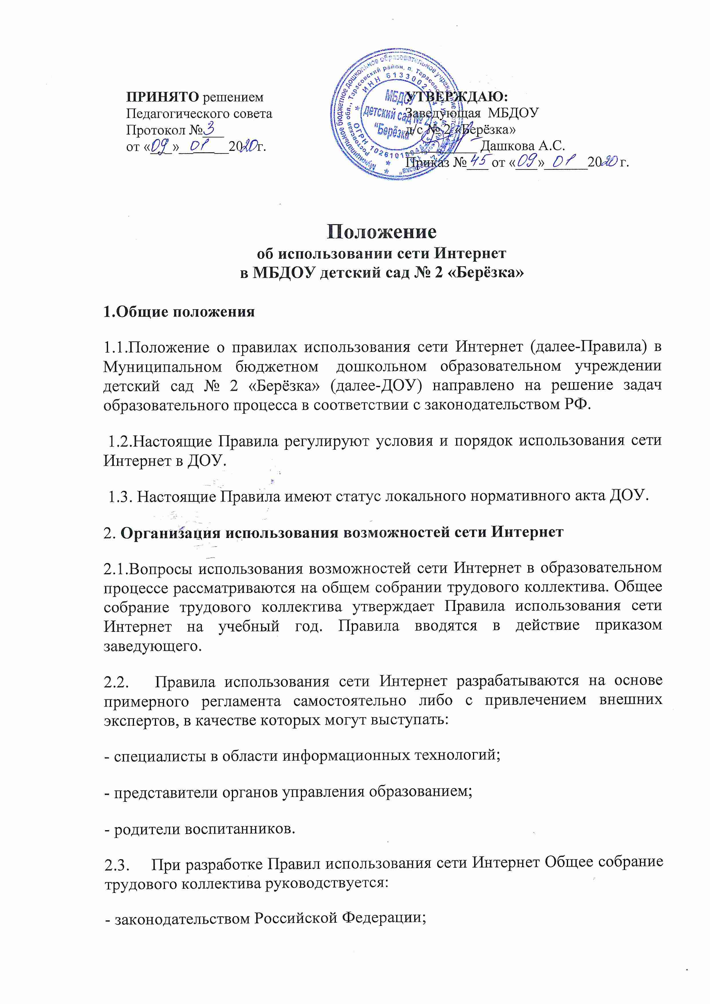-опытом целесообразной и эффективной организации образовательного процесса с использованием информационных технологий и возможностей Интернета;
-интересами воспитанников;
-целями образовательного пространства;
-рекомендациями профильных органов и организаций в сфере классификации ресурсов сети Интернет.
2.4. Пользователи сети Интернет ДОУ отвечают за обеспечение эффективного и безопасного доступа к сети Интернет в ДОУ в соответствии с установленными в ДОУ Правилами.
2.5. Общее собрание трудового коллектива:
- принимает решение о разрешении/блокировании доступа к определённым ресурсам и (или) категориям ресурсов сети Интернет;
- определяет характер и объём информации, публикуемой на Интернет - ресурсах;
- даёт заведующему рекомендации о назначении и освобождении от исполнения своих функций лиц, ответственных за обеспечение доступа к ресурсам сети Интернет и контроль безопасности работы в Сети.
2.6. При использовании сети Интернет в ДОУ предоставляется доступ только к тем ресурсам, содержание которых не противоречит законодательству Российской Федерации.
2.7. Пользователи сети Интернет в ДОУ должны учитывать, что технические средства и программное обеспечение не могут обеспечить полную фильтрацию ресурсов сети Интернет вследствие частого обновления ресурсов.
2.8. При возникновении случайного доступа к негативной и запрещенной информации, размещённой на сторонних ресурсах сети Интернет, пользователь обязан немедленно закрыть доступ к вышеуказанным ресурсам и поставить в известность о случившемся заведующего.
2.9. При невозможности самостоятельного прекращения доступа к вышеуказанным ресурсам пользователь сети Интернет обязан поставить в известность о случившемся заведующего для решения проблемы с привлечением системного администратора.
2.10. Пользователи сети Интернет ДОУ несут ответственность за нарушение Правил в части доступа к негативной и запрещенной информации, размещённой на сторонних ресурсах сети Интернет.
3. Использование сети Интернет ДОУ
3.1. Принципы размещения информации в Интернет-ресурсах ДОУ призваны обеспечивать:
-соблюдение действующего законодательства Российской Федерации, интересов и прав граждан;
-защиту персональных данных воспитанников, родителей (законных представителей) и сотрудников.
3.2.Персональные данные воспитанников (включая фамилию и имя, возраст, фотографию, данные о месте жительства, телефонах и прочее, иные сведения личного характера) могут размещаться на Интернет ресурсах, создаваемых образовательной организацией, только с письменного согласия родителей (законных представителей).
3.3.Персональные данные сотрудников размещаются на Интернет-ресурсах только с письменного согласия лиц, чьи персональные данные размещаются.
3.4. Пользователи сети Интернет ДОУ несут ответственность за достоверность и корректность размещённой информации на интернет-ресурсах ДОУ и сторонних ресурсах в сети Интернет в соответствии с требованиями законодательства РФ.

